Bestuursdwang voor het verwijderen van een scooter in de Piet Heinlaan te Katwijk aan Zee
Het volgende voertuig is aangetroffen:
- Een scooter in de Piet Heinlaan te Katwijk aan Zee
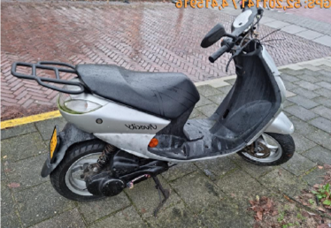
De scooter die geparkeerd staat op de stoep in de Piet Heinlaan te Katwijk aan Zee mag niet op deze locatie aanwezig zijn vanwege Artikel 5:5, Voertuig wrak
Indien de eigenaar van dit voertuig deze niet verwijderd van de openbare weg vóór 29 december 2021, zal dit voertuig door de gemeente Katwijk verwijderd worden. Deze publicatie kan worden aangemerkt als zogenaamd spoedeisende bestuursdwang toe te passen als bedoeld in artikel 5:31, eerste lid Algemene wet bestuursrecht (verder: Awb). Deze spoedeisende bestuursdwang is op 22 december 2021 tevens bekend gemaakt met een sticker op het betreffende voertuig,. Hiermee is uitvoer gegeven aan artikel 5:24, derde lid Awb.
Als dit voertuig niet binnen de genoemde tijd van de openbare weg verwijderd word zal gemeente Katwijk het verwijderen van de openbare weg. Het voertuig word 13 weken opgeslagen in het gemeentelijk depot. Gedurende deze periode kan de eigenaar van het voertuig het ophalen tegen betaling van de berging- en stallingkosten. Wanneer de eigenaar zich tijdens deze periode nog niet heeft gemeld, zal het betreffende voertuig worden verkocht of vernietigd.

